CROSTINIT
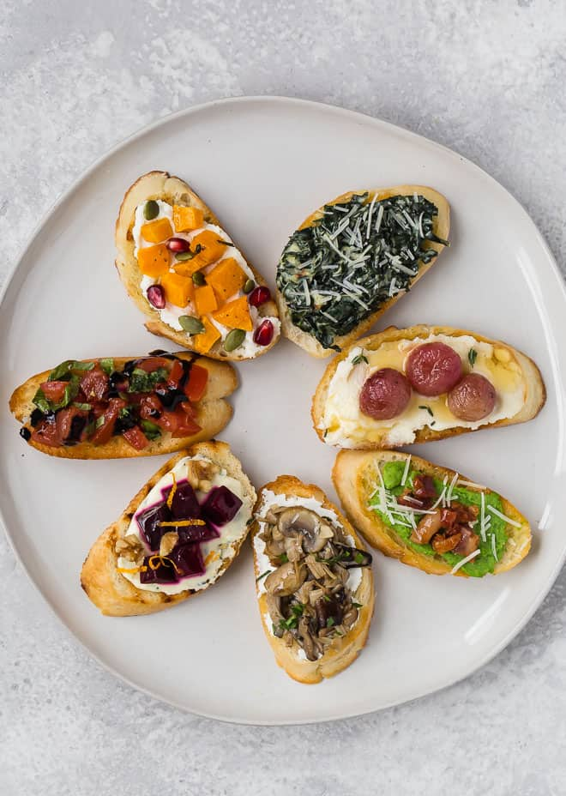
Figure 1 Crostinit
Crostini tarkoittaa kirjaimellisesti “pieniä paahtleipiä”. Ne on hierottu valkosipulilla, voideltu oliiviöljyllä ja paahdettu. Crostineja tarjotaan alkupalana tai naposteltavana, ja niiden päälle sopivat voimakkaat Välimeren maut, kuten oliivi, munakoiso, tomaatti, basilika ja paprika. Ellet löydä sopivaa leipää kaupasta, käytä ranskalaistyyppisen leivän tai focaccian ohjetta.
MAIDOTON, KANANMUNATON, GLUTEENITON JA PÄHKINÄTÖN

Valmisteluaika: 10 minuuttia
Kypsennysaika: 6 minuuttia
Annoksesta tulee 8 kappaletta
MUNAKOISO JA HERKKUSIENET
4 rkl | Oliiviöljyä sekä ylimääräistä voiteluun
1 | Salottisipuli hienoksi pilkottuna
1 | Munakoiso pieninä kuutioina
½ tl | Jauhettua kuminaa
½ tl | Kanelia
½ tl | Kuivattua oreganoa
55 g | Pieniä herkkusieniä ohuiksi viipaloituna
 | Suolaa ja vastajauhettua mustapippuria
1 rkl | Persiljaa
8 | Vinoon leikattua viipaletta ranskalaistyyppistä leipää tai puolikasta viipaletta focacciaa
2 | Valkosipulinkynttä halkaistuna
- Kuumenna öljy kattilassa. Lisää salottisipuli ja munakoiso ja paista kasvikset melko miedolla lämmöllä lähes pehmeiksi, noin 4 minuuttia. Lisää mausteet ja sienet ja paista vielä 2 minuuttia koko ajan sekoittaen. Mausta ja sekoita joukkoon persilja.
- Hiero sillä aikaa leipäviipaleita valkosipulinkynnellä, levitä molemmille puolille oliiviöljyä ja paahda.
- Kumoa munakoiso-sieniseos leiville ja tarjoa.
TOMAATTI JA BASILIKA

Valmisteluaika: 5 minuuttia
Kypsennysaika: 3-4 minuuttia
Annoksesta tulee 8 kappaletta
4 | Tomaattia pilkottuna ja siemenet poistettuna
1 rkl | Oliiviöljyä sekä ylimääräistä voiteluun
Pari | Silputtua tuoretta basilikanlehteä
 | Vastajauhettua mustapippuria
8 | Vinoon leikattua viipaletta ranskalaistyyppistä leipää tai puolikasta viipaletta focacciaa
1 | Valkosipulinkynsi halkaistuna
- Sekoita tomaatit, öljy, basilikanlehdet ja aimo annos mustapippuria.
- Paahda sillä aikaa leivät yllä olevan ohjeen mukaan.
- Nosta leivät tarjoilulautaselle ja lusikoi tomaattiseosta päälle.
TAPENADE

Valmisteluaika: 10 minuuttia
Kypsennysaika: 3-4 minuuttia
Annoksesta tulee 8 kappaletta
1 ¼ dl | Oliiviöljyä sekä ylimääräistä voiteluun
115 g | Kivettömiä mustia oliiveja
115 g | Kivettömiä vihreitä oliiveja
1 iso | Valkosipulinkynsi
3 rkl | Silputtua tuoretta persiljaa
2 rkl | Kapriksia huuhdottuna ja valutettuna
1 tlk (55 g) | Sardellifileitä valutettuna
½ | Limetin mehu
¼ tl | Sokeria
 | Vastajauhettua mustapippuria
8 | Vinoon leikattua viipaletta ranskalaistyyppistä leipää tai puolikasta viipaletta focacciaa
VIIMEISTELYYN
1 pieni | Sipuli hienoksi silputtuna
½ | Limetin mehu
- Mittaa kaikki ainekset tehosekoittimeen ja lisää reilusti pippuria. Sekoita ainekset karkeaksi tahnaksi. Pysäytä kone tarvittaessa välillä ja kaavi ainekset reunoilta mukaan.
- Sekoita sipuli ja limettimehu keskenään ja jätä seisomaan vähintään tunniksi.
- Voitele leivät öljyllä ja paahda.
- Pane kunkin leivän päälle lusikallinen tapenadea ja ripottele pinnalle sipuli-limettimehuseosta.
PAPRIKA, KESÄKURPITSA JA AURINKOKUIVATTU TOMAATTI

Valmisteluaika: 15 minuuttia
Kypsennysaika: 7-8 minuuttia
Annoksesta tulee 8 kappaletta
1 rkl | Oliiviöljyä sekä ylimääräistä voiteluun
2 | Salottisipulia silputtuna
1 pieni | Punainen tai oranssi paprika pilkottuna ja siemenet poistettuna
1 | Kesäkurpitsa pilkottuna
1 tl | Silputtuna tuoretta rosmariinia
2 tl | Balsamiviinietikka
 | Suolaa ja vastajauhettua mustapippuria
8 | Vinoon leikattua viipaletta ranskalaistyyppistä leipää tai puolikasta viipaletta focacciaa
1 | Valkosipulinkynsi halkaistuna
1 rkl | Aurinkokuivatuista tomaateista tehtyä tahnaa
- Kuumenna öljy paistinpannussa. Lisää salottisipulit, paprika, kesäkurpitsa ja rosmariini ja paista keskilämmöllä sekoitellen noin 4 minuuttia eli kunnes ainekset ovat hieman pehmeitä. Sekoita joukkoon balsamiviinietikka ja hiukan suolaa ja pippuria.
- Hiero leipäviipaleita valkosipulinkynnellä, voitele molemmat puolet oliiviöljyllä ja paahda viipaleet.
- Levitä kullekin leivälle hieman tomaattitahnaa ja lusikoi lämmintä paprikaseosta päälle. Tarjoa lämpiminä.
VIHJE

Voit paistaa leipäviipaleet myös uunissa. Levitä viipaleet uunipellille ja paista +180$°$C asteessa 15 minuuttia tai kunnes leivät ovat rapeita ja kullanruskeita. Käännä kerran paistamisen aikana.

Figure 2 oranssi paprika

